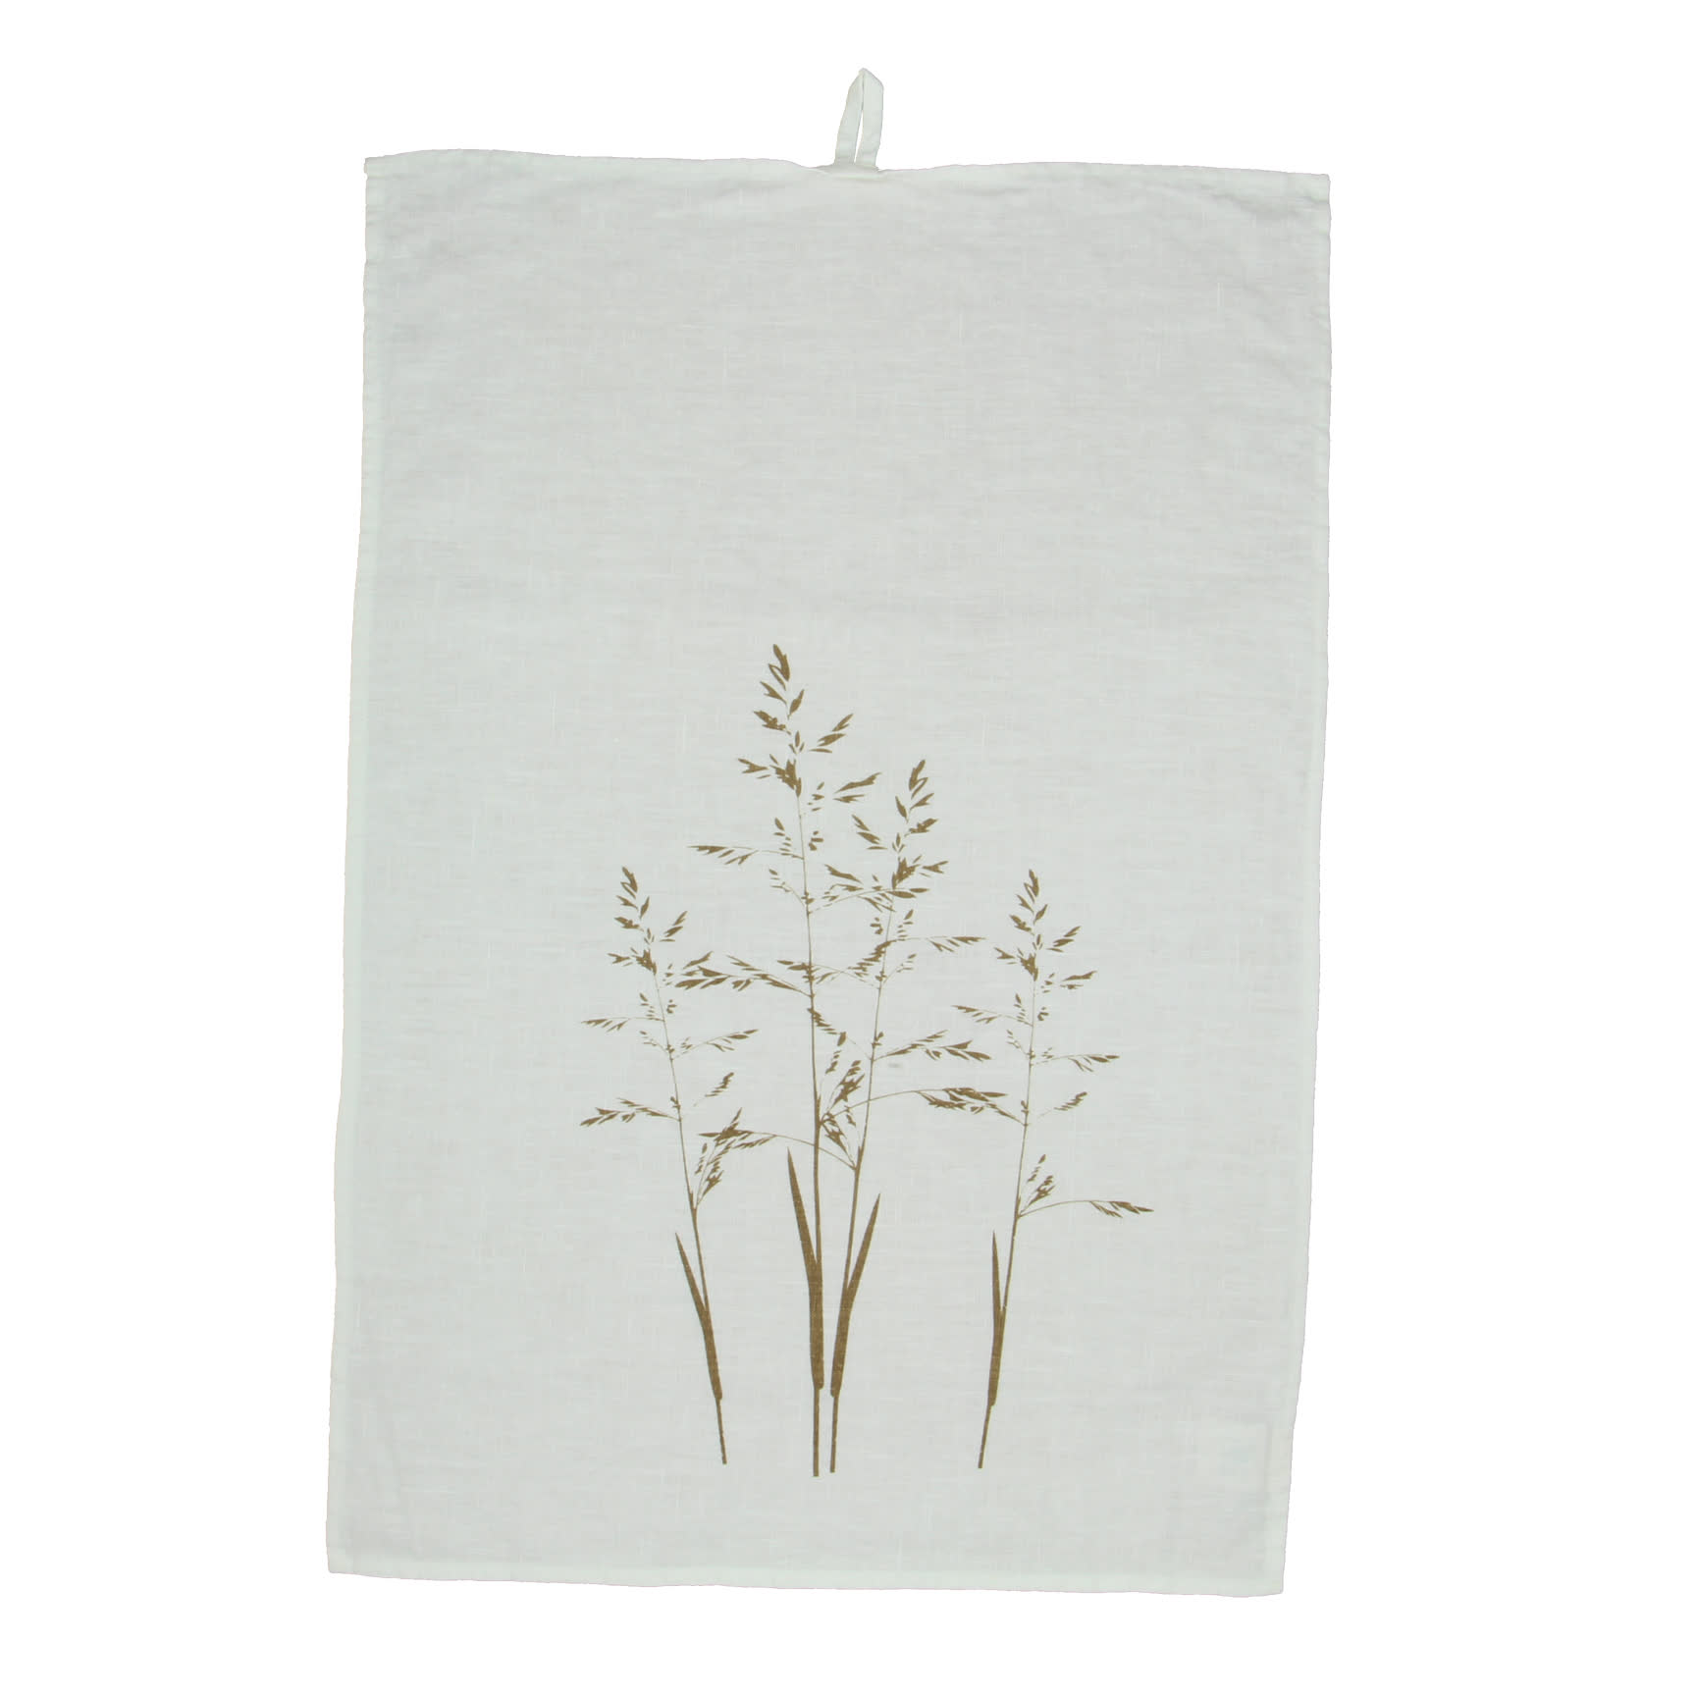

Beschreibung towel Grases taiga Artikelnummer:4251343726157 Preis: 17,45€

Geschirrtuch aus 100% Leinen, vorgewaschen, mit GOTS-zertifizierten Druckfarben von Hand bedruckt. Freuen Sie sich jedes Mal an seiner hohe Saugkraft und kühlen, sauberen Griff. Leinen fusselt nicht und hat eine antibakterielle Eigenschaft.
Maße ca. 45 x 65 cm,
waschbar bei 60°

